前言：符合格式要求的作品，正常来说上传后在“我的作品”页面点进个人作品进行预览，可以正常播放，如果您的作品上传成功后，预览无法正常播放，请按以下操作进行转码，转码后删除已上传的作品再重新上传。（若您的作品可以正常播放，请忽略）
- 复制该链接，通过浏览器打开http://www.pcfreetime.com/ ，下载“格式工厂”
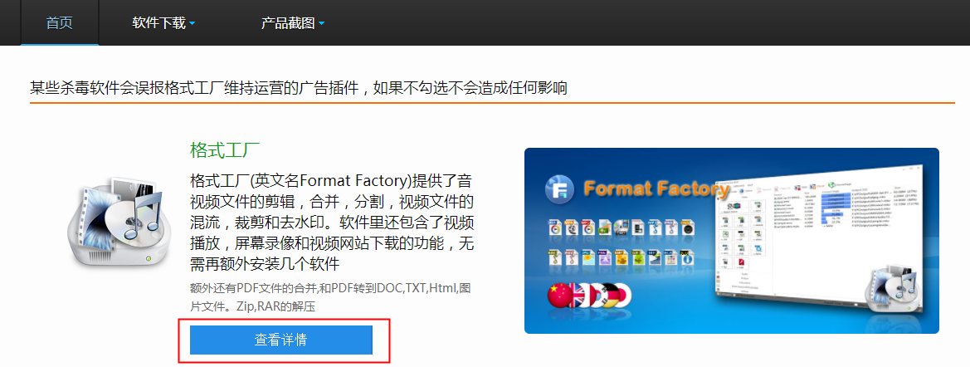
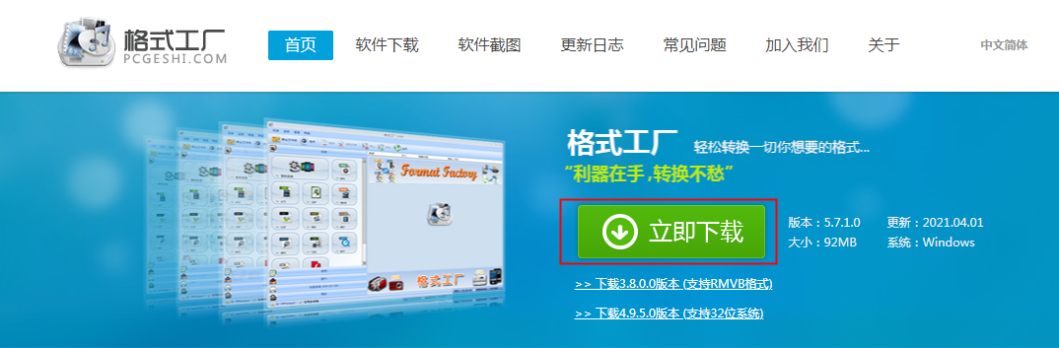

- 下载安装成功后，按以下截图操作即可

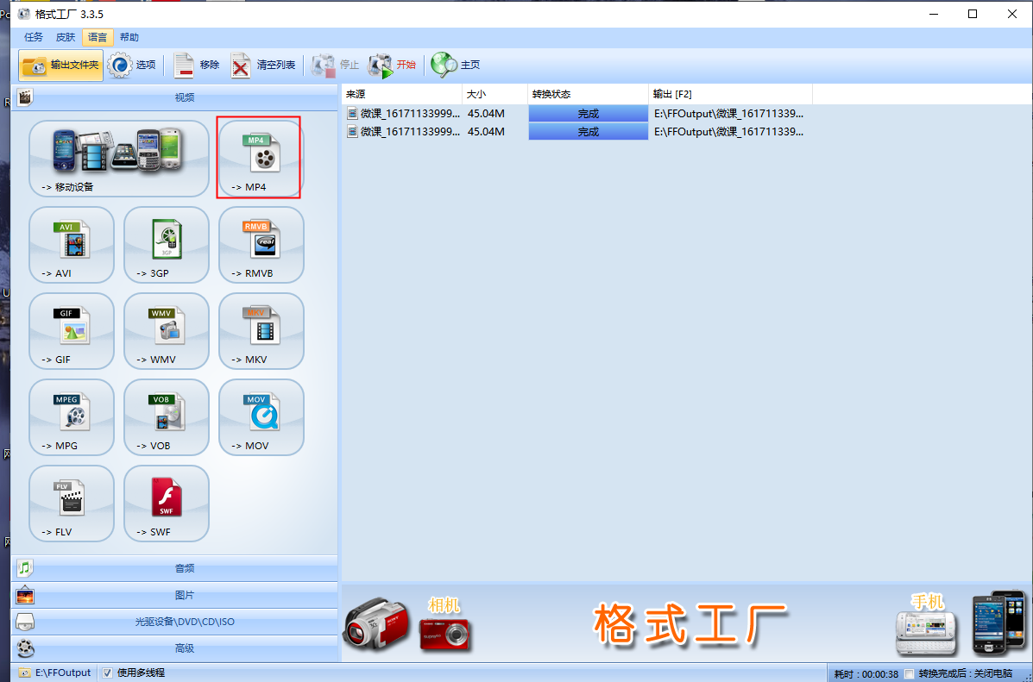

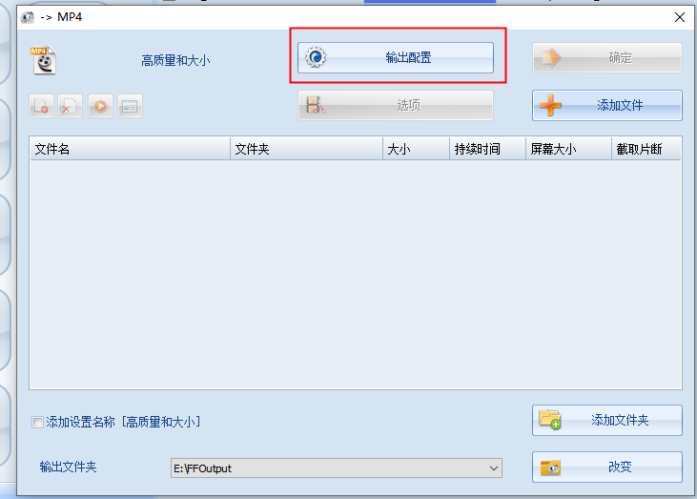

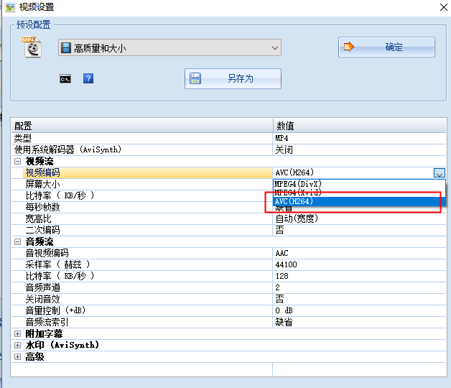

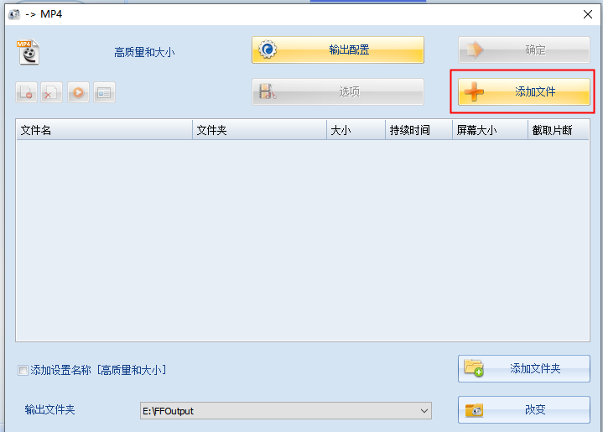
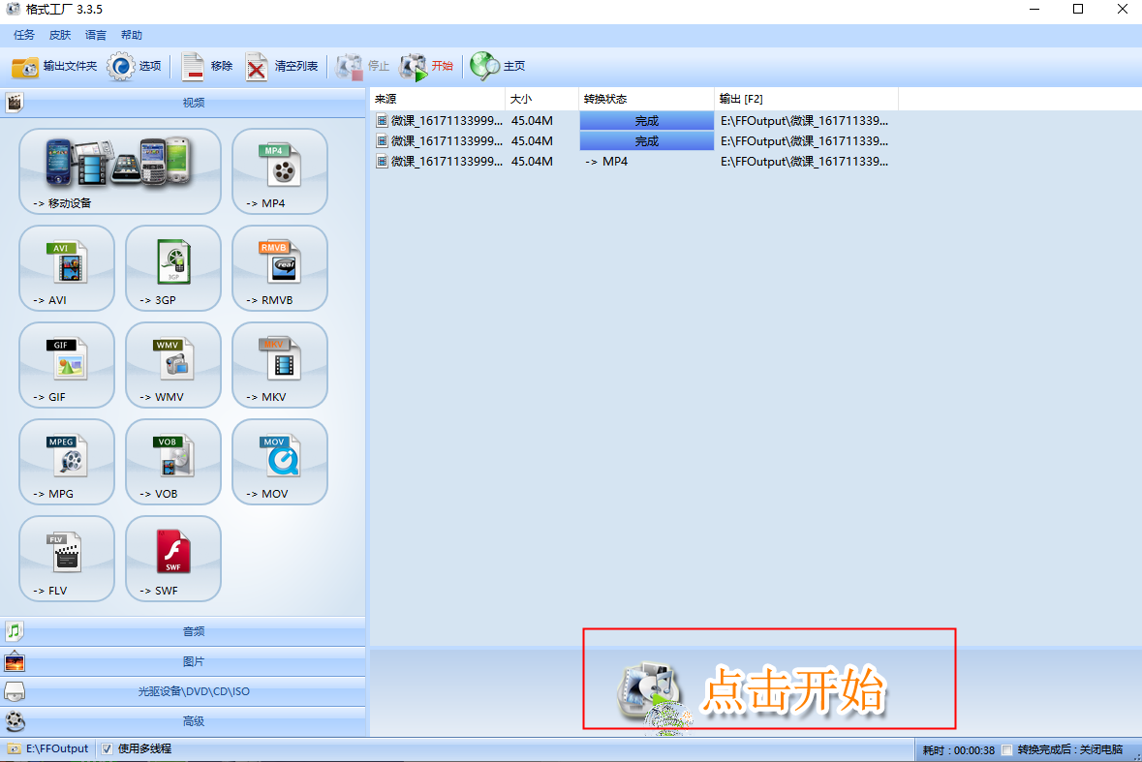

3、保存转码后的文件，在“我的作品”页面将已上传的作品删除，再重新上传

